Restrepo, Pablo, Salamanca, Jeimy y Yarce, Juan.

[juanyarce120012@correo.itm.edu.co](mailto:juanyarce120012@correo.itm.edu.co),  [pablorestrepo78464@correo.itm.edu.co](mailto:pablorestrepo78464@correo.itm.edu.co), [jeimysalamanca118271@correo.itm.edu.co](mailto:jeimysalamanca118271@correo.itm.edu.co)

Instituto Tecnológico Metropolitano ITM

*Resumen* — El presente artículo trata sobre la implementación de una pieza de software que permite detectar segmentos de piel en una imagen y separarla de fondo.

Trabajo teórico práctico #2

Detección de piel

Abstract — This article explain the way to detect a human skin in an image and separate it from the background.

# INTRODUCCIÓN

Detectar la piel de una imagen es muy útil para hacer múltiples procesos como la detección de alguien, el seguimiento a las personas, se pueden generar modelos estadísticos por el color de la piel, etc. Hay un mundo por explorar con la detección de la piel.

Para esta ocasión el problema se basa en 29 imágenes de las cuales debemos extraer solamente las partes que tengan piel, y lo demás se puede “borrar” ya que no es relevante para este caso.

Para este proceso seleccionamos entre dos espacios de color: el RGB y HSV, en los algoritmos se evalúa la imagen pixel a pixel y se compara con unos rangos para validar si es o no piel.

# MARCO TEÓRICO

En las temáticas de la clase hemos tratado algunos temas que nos pueden servir para esta práctica, el entender el espacio de color RGB y el saber la existencia de otros espacios nos ayuda a tener bases para implementar un script que tome una imagen y la procese para poder extraer la piel que se detecte en ella.

El profesor nos proporcionó dos documentos[2][3] donde se evidencia el estudio, evaluaciones y resultados de personas que también están interesadas en obtener la piel de las imágenes para posteriormente procesarlas.

En internet[1], encontramos un script que convierte la imagen al espacio de color HSV y posteriormente lo pasa a YCrCb para procesar las imágenes y obtener la piel de ellas.

Basados en la información anteriormente mencionada, creamos los script que permite tomar las imágenes y extraerles la porción de piel que allí se encuentre.

# DISEÑO

## Primero que todo seleccionamos los espacios de color con los cuales íbamos a procesar las imágenes (RGB y HSV), luego de esto ubicamos los rangos que podríamos usar para la selección de la piel en la imagen, (el primer filtro obtiene los rangos del artículo de Vezhnevets, V [3])

* RGB:

R > 95 and G > 40 and B > 20 and

max{R,G,B}−min{R,G,B} > 20 and |R−G| > 20 and R > G and R > B

Posteriormente filtramos nuevamente la imagen para eliminar los segmentos en los cuales no se detectó piel. (Los rangos para este nuevo filtro los basamos en el script encontrado en internet [1] y seleccionamos los valores después de hacer varios experimentos aleatorios con los rangos)

* HSV

hue(i,j) > 0.1 && s(i,j) > 0.3

Cuando ya se tiene la imagen, se guarda en la carpeta ‘Salida_Proceso’, para compararla posteriormente se ejecuta el script ‘errorSkinDetection’ que nos muestra el error promedio que se tiene en la extracción de la piel de las imágenes.

# EXPERIMENTOS Y RESULTADOS

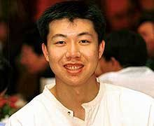

*Imagen 1, Imagen original*

El primer algoritmo que probamos fue el que se encontró en internet (para los ejemplos utilizaremos la imagen 0217.jpg).

Este algoritmo nos permitía detectar buena cantidad de la piel pero el problema que presento fue que nos eliminaba más de lo que se necesitaba, como se puede observar en la imagen 2.

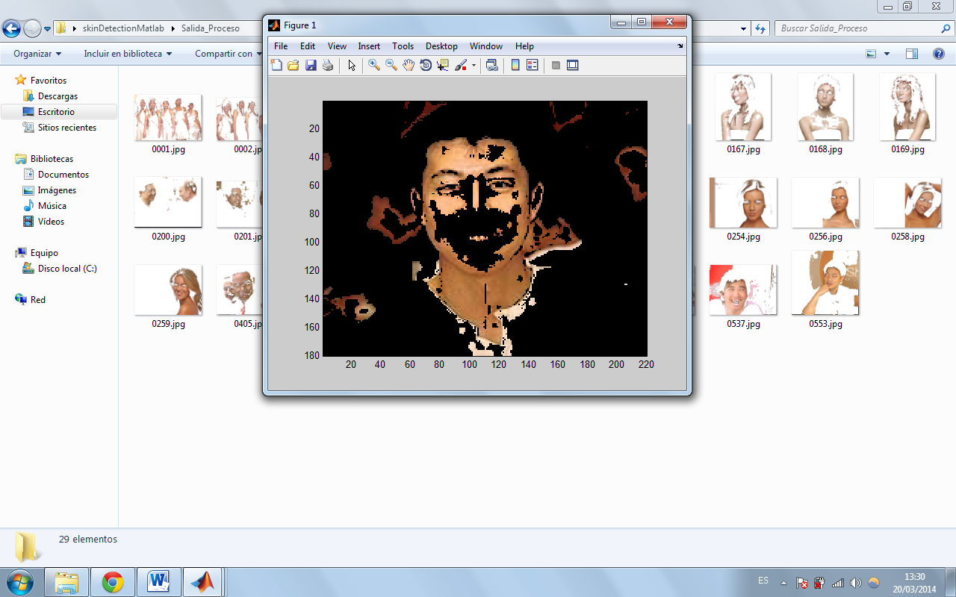

*Imagen 2, Imagen procesada con el algoritmo HSV*

Al ver que esto nos eliminaba gran parte de la piel, procedimos a leer los documentos que el profesor nos envió y en documento Pixel-Based Skin Color Detection Techniques [3] encontramos la definición de un rango que utilizamos para evaluar las imágenes, que en nuestro caso están en el espacio de color RGB.

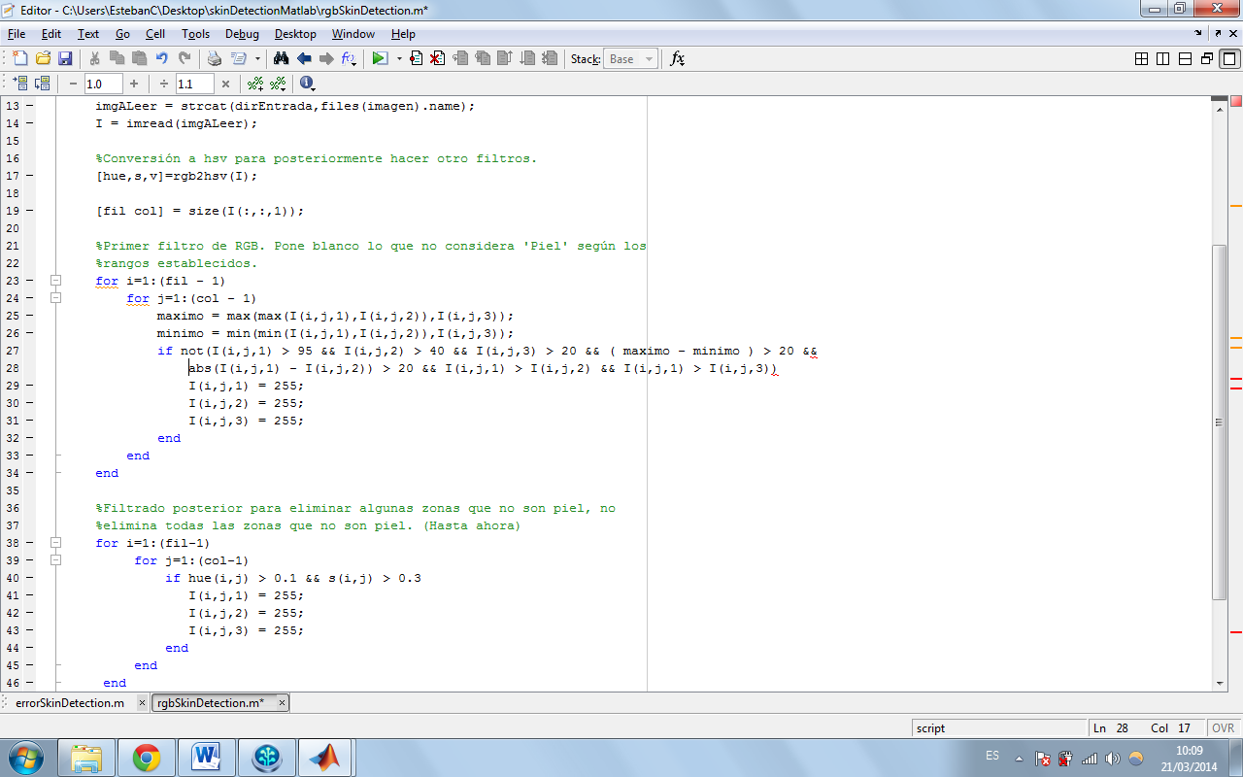

*Imagen 3, algoritmo RGB*

Pero aun con esto nos quedaba mucho por recortar ya que la imagen quedaba con regiones diferentes a la piel resaltadas, fue aquí cuando decidimos utilizar una mezcla del algoritmo de RGB con el algoritmo HSV.

Al unir los dos algoritmos lo primero que sucedió fue que se desaparecía gran parte de la imagen restante, ya que el algoritmo HSV trabajaba sobre la imagen recortada, la procesaba y eliminaba gran parte de esta.

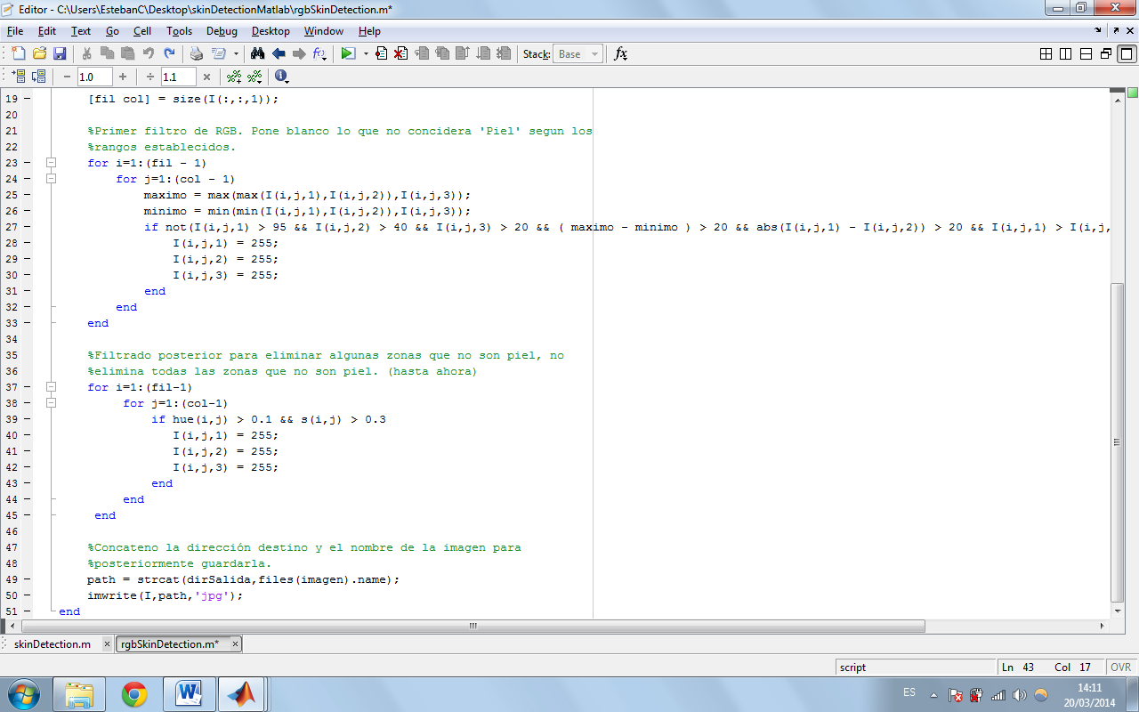

*Imagen 4, Algoritmo de HSV, solamente utiliza las componentes H y S*

Al comenzar a modificar los valores del rango del algoritmo de HSV comenzamos a notar que la imagen mejoraba pero no mucho, así que se decidió solamente utilizar las variables hue y s, posteriormente se prueba con valores aleatorios.

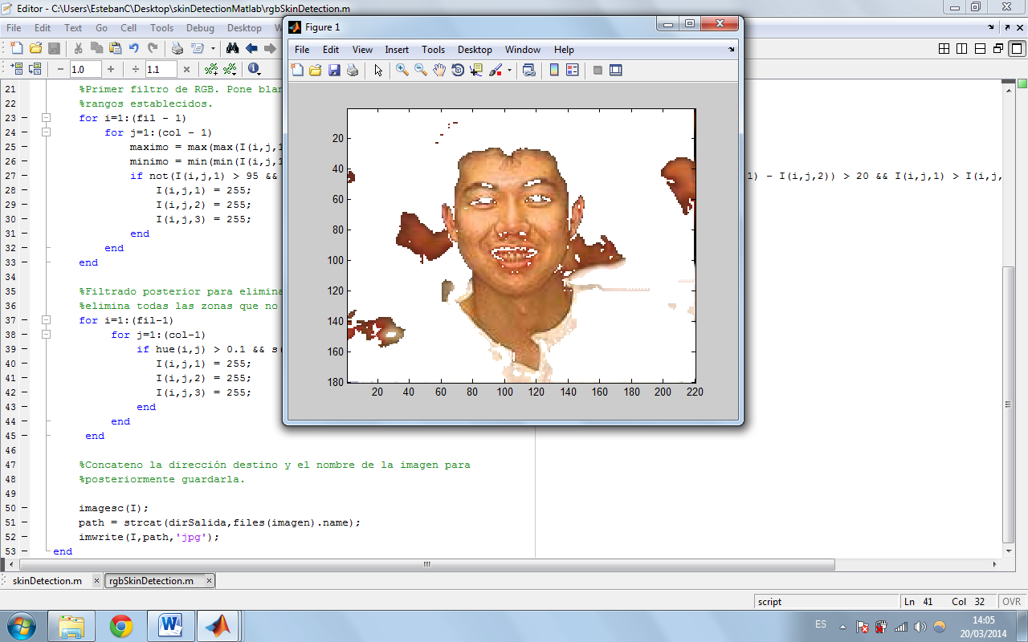

*Imagen 45 Imagen procesada con los algoritmos RGB y HSV.*

Al ver este resultado, procedimos a recorrer todas las imágenes con la unión de los dos algoritmos y visualmente se ven mejor y más acertado el resultado.

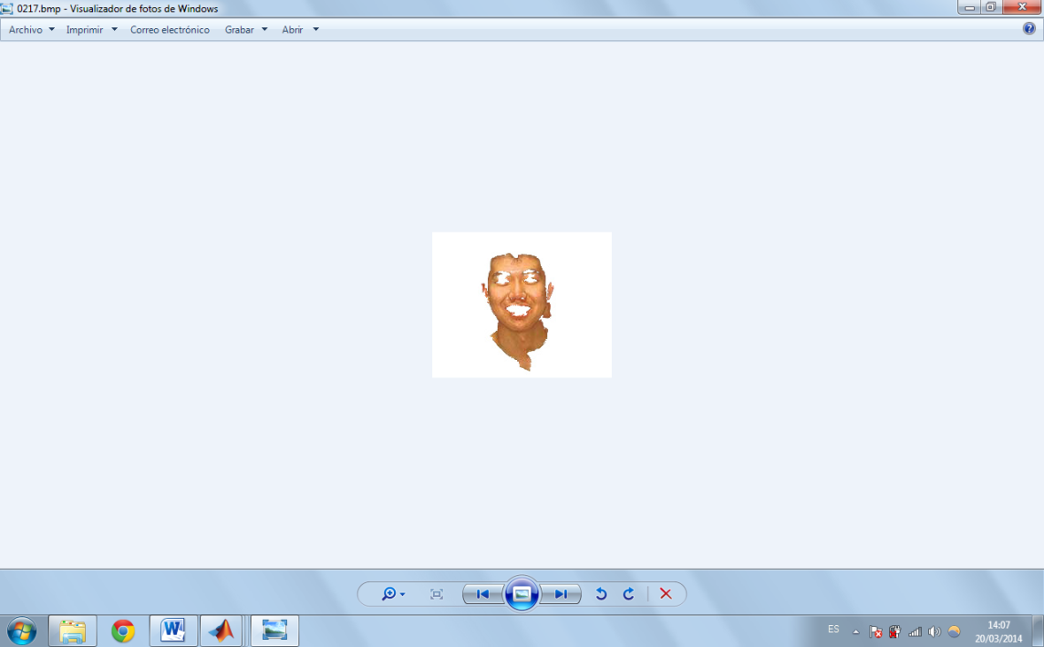 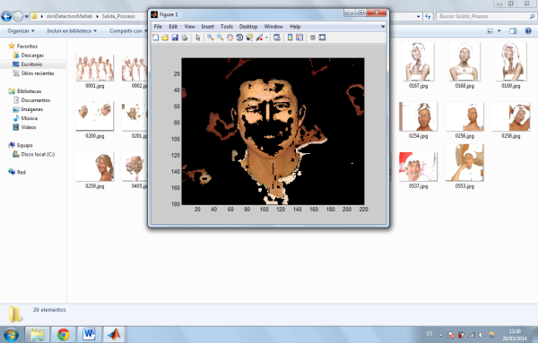 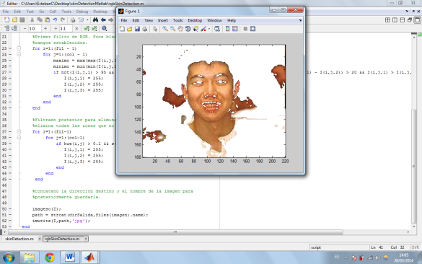

*Imagen 6, comparación entre las imágenes procesadas.*

Después de poner en marcha el script de detección de piel, se ejecuta el script de errores, en este se comparan las imágenes segmentadas contra las imágenes procesadas y se declaran 3 variables importantes:

* Umbral: nos sirve para tener un límite de cambio de color, para nuestro caso fue de 50.
* contTotal: nos cuenta el número de pixeles diferentes entre nuestras imágenes y las imágenes segmentadas dadas por el profesor.
* totalPix: cuenta el número total de pixeles por todas las imágenes.

Finalmente el resultado dado se puede observar en la imagen 6.

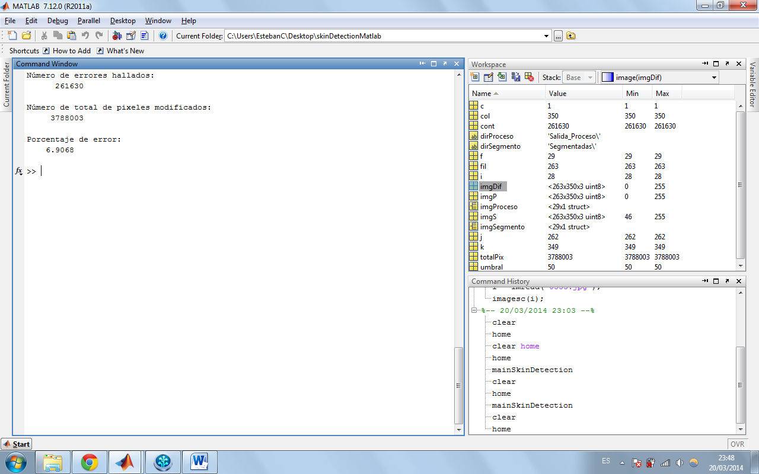

*Imagen 6, resultado final del proceso de selección de piel.*

Como se puede apreciar, el porcentaje de error que se obtuvo en el proceso de selección de piel fue de 6.9068%.

# CONCLUSIONES

* El algoritmo no es correcto del todo, porque en varias imágenes falta todavía más precisión, ya que quedan muchos espacios que no son piel en la imagen procesada.
* Se puede observar que el porcentaje de error obtenido después de ejecutar la pieza de software es relativamente pequeño, haciendo que el resultado pueda ser confiable.
* El espacio de color RGB no es muy recomendable para la detección de piel porque los rangos de colores toman muchos otros objetos que no son piel, por esta razón utilizamos el espacio HSV.
* Se puede observar que en las imágenes que más dificultades se presenta son en las que tienen personas de color moreno, que tienen tonos claros en la piel, las prendas de vestir o en el entorno.

# VI . REFERENCIAS

1. <http://www.mathworks.se/matlabcentral/answers/43123-skin-color-detection-problem>
2. Elgammal, A., Muang, C., & Hu, D. (2009). Skin Detection - a Short Tutorial †, 1–10.
3. Vezhnevets, V. (n.d.). A Survey on Pixel-Based Skin Color Detection Techniques.